Лабораторная работа № 9

Разработка макетов и форм

Введение

Настоящая работа посвящена ознакомлению с объектами конфигурации «Макеты» и «Формы» и принципами их разработки для прикладных программ, функционирующих на основе технологической платформы «1С: Предприятие 8.2».
Объект конфигурации макет предназначен для хранения различных форм представления данных и данных, которые могу потребоваться каким-либо объектам конфигурации или всему прикладному решению в целом.
Макет может содержать табличный или текстовый документ, двоичные данные, HTML-документ или Active Document, графическую или географическую схему, схему компоновки данных или макет оформления схемы компоновки данных.
Макеты могут существовать как сами по себе (общие макеты), так и быть подчинены какому-либо объекту конфигурации.
Одно из предназначений макета, подчиненного объекту конфигурации и содержащего табличный документ, - создание печатной формы этого объекта. Создание печатной формы заключается в конструировании ее составных частей - именованных областей, из которых затем «собирается» готовая печатная форма.
Порядок заполнения областей данными и вывода их в итоговую форму описывается при помощи встроенного языка. Печатная форма может включать в себя различные графические объекты: картинки, OLE-объекты, диаграммы и т. д.
Помимо создания макета «вручную» конфигуратор предоставляет разработчику возможность воспользоваться специальным инструментом - конструктором печати, который позволяет выполнить большинство рутинных операций по созданию макета.
Порядок выполнения работы
- Ознакомиться с последовательностью действий по разработке документов.
- Выполнить все описанные операции в режимах «Конфигуратор» и «1С:Предприятие».
- Составить отчет, в котором кратко изложить содержание выполненных операций.

Разработка макета печатной формы
Рассмотрим в качестве примера создание печатной формы документа «Оказание услуги» для приложения, разработка которого рассмотрена в лабораторной работе № 7.
Откроем в конфигураторе окно редактирования объекта конфигурации документ «ОказаниеУслуги», перейдем на вкладку «Макеты» и запустим конструктор печати (рис. 1).
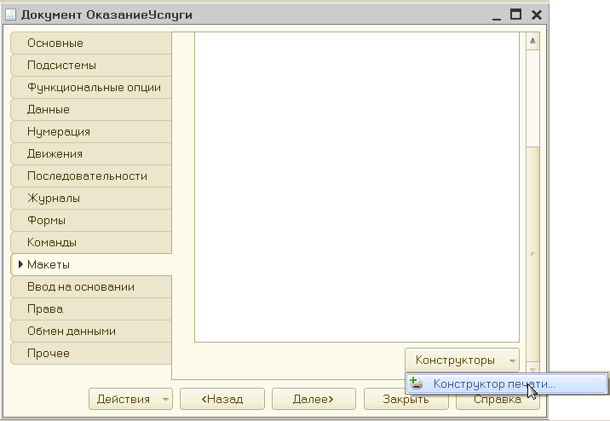
Рис.1. Запуск конструктора печати
В открывшемся окне конструктора на первом шаге укажем, что будет создана новая команда «Печать» для формирования печатной формы документа (рис. 2). Для перехода к следующему шагу следует нажать кнопку «Далее».
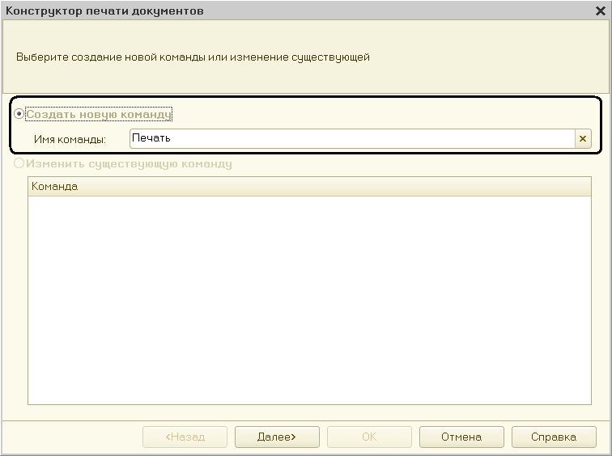
Рис. 2. Конструктор печати. Шаг 1

На втором шаге нажатием кнопки определим, что все реквизиты нашего документа будут отображены в заголовочной части печатной формы (рис. 3).
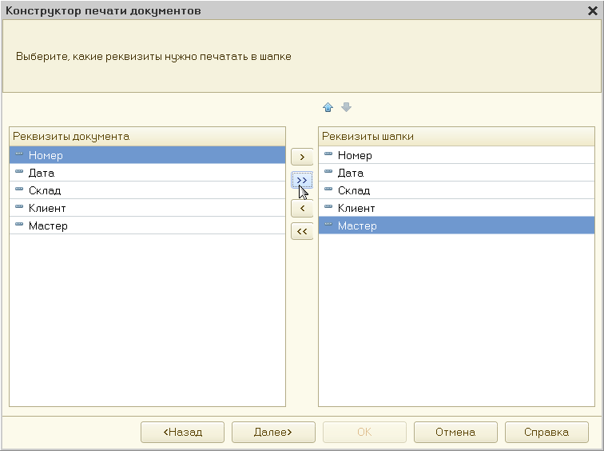
Рис. 3. Конструктор печати. Шаг 2
Для перехода к следующему шагу следует нажать кнопку «Далее».
На третьем шаге точно так же определим, что все реквизиты табличной части документа будут отображены в печатной форме (рис. 4).
Для перехода к очередному шагу следует нажать кнопку «Далее».

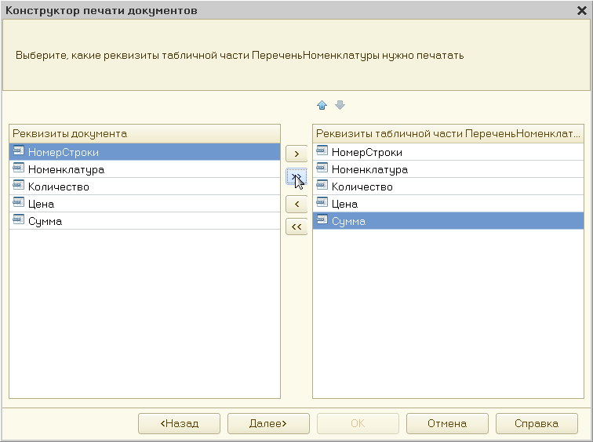
Рис. 4. Конструктор печати. Шаг 3

На четвертом шаге конструктор предложит сформировать «подвал» (нижнюю часть) печатной формы. Подвал в данном случае использовать не будем, нажмем кнопку «Далее» и перейдем к пятому шагу (рис. 5).

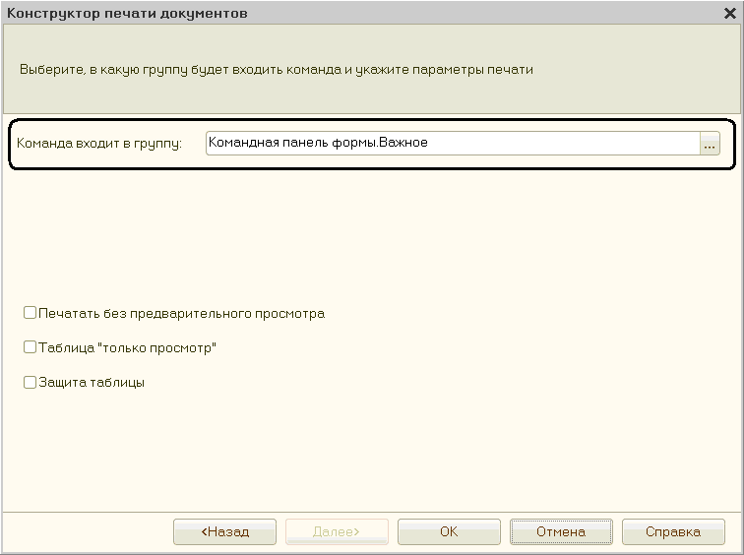
Рис. 5. Конструктор печати. Шаг 5
Здесь ничего изменять не будем. Тем самым согласимся с тем, что команда для вызова процедуры формирования печатной формы будет помещена в командную панель формы, в раздел «Важное». Для продолжения следует нажать кнопку «ОК».
В конфигураторе откроются модуль команды «Печать», модуль менеджера документа «ОказаниеУслуги» и макет этого документа (рис. 6).
Заметим, что программист может разработать макет печатной формы с нуля и для ее вывода создать соответствующую команду и кнопку в форме документа, но в данном случае всю эту работу выполнил конструктор печати. В итоге выполнения всех рассмотренных шагов получены следующие результаты:

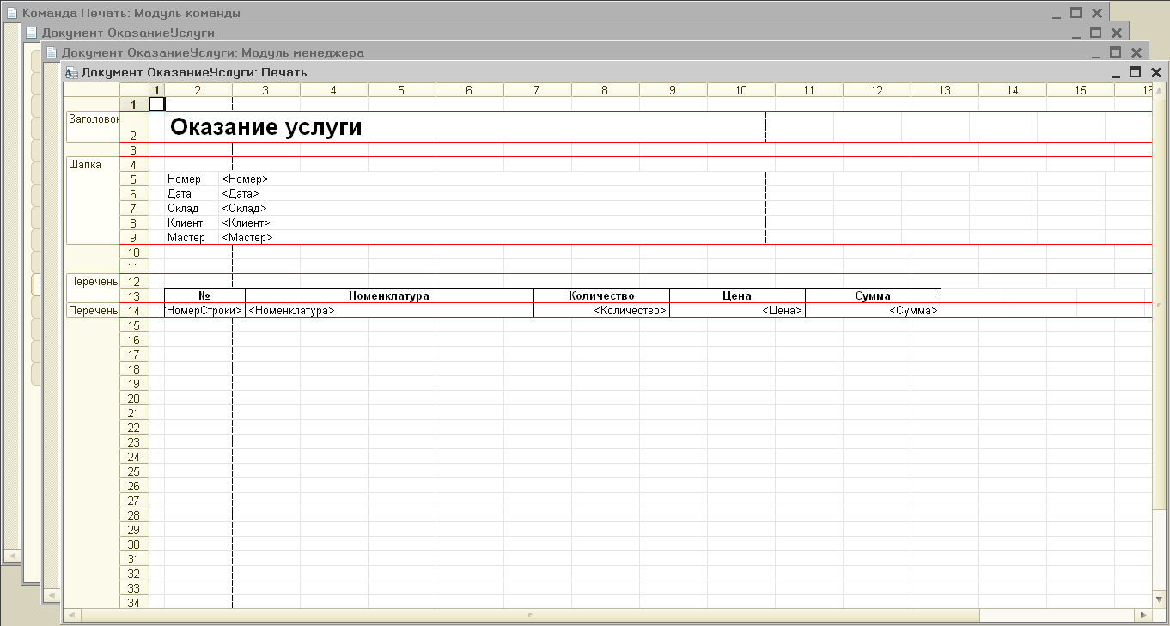
Рис. 6. Формы, полученные в результате работы «Конструктора печати»

- создан макет печатной формы документа «ОказаниеУслуги» с именем «Печать» (рис. 6);
- создана команда документа «ОказаниеУслуги» с именем «Печать». В модуль этой команды помещен обработчик, вызывающий процедуру печати документа, выполняющуюся на сервере. Сама процедура печати помещена в модуль менеджера документа «ОказаниеУслуги» (рис. 7).
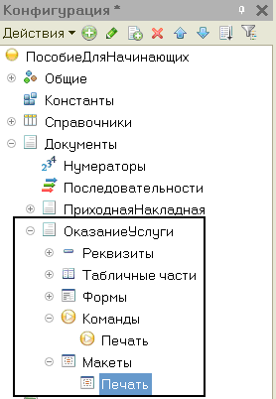
Рис. 7. Структура документа «ОказаниеУслуги» в дереве объектов конфигурации

- в командную панель формы документа «ОказаниеУслуги» помещена команда «Печать» для формирования печатной формы документа (рис. 8).
Поскольку команда «Печать» принадлежит документу «ОказаниеУслуги» в целом, а не конкретной его форме, эту команду можно будет помещать в любую форму, созданную для документа.
Для проверки полученных результатов запустим «1С:Предприятие» в режиме отладки и из раздела «Оказание услуг» откроем документ «Оказание услуги» № 1 (рис. 9).
Следует обратить внимание, что в командной панели документа появилась новая кнопка «Печать». При нажатии на нее будет получена печатная форма документа (рис. 10).

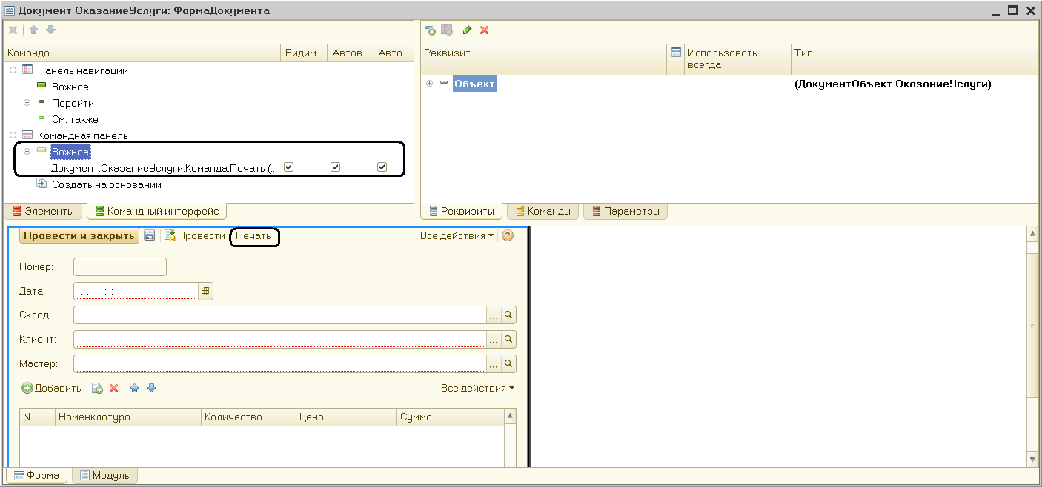
Рис. 8. Макет документа «ОказаниеУслуги»

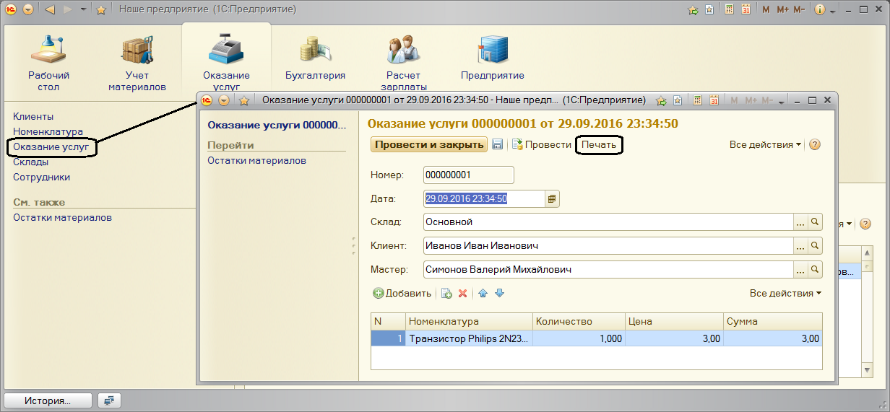
Рис. 9. Форма документа «Оказание услуги» № 1

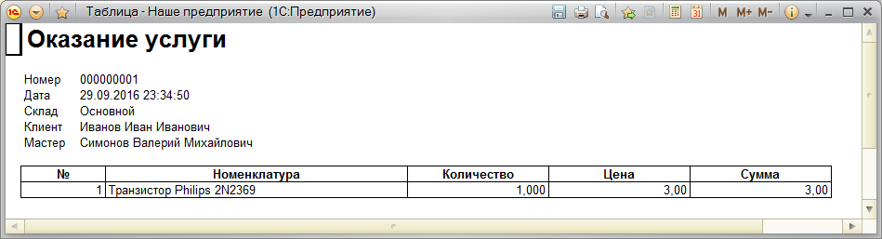
Рис. 10. Печатная форма документа «Оказание услуги» № 1

Как следует из всего рассмотренного, конструктор сформировал нормальную печатную форму для нашего документа. Однако в ней не хватает важного реквизита - итоговой суммы документа.
Далее на примере добавления итоговой суммы документа, будут рассмотрены средства редактирования макетов и форм объектов конфигурации.

Редактирование макета
Прежде всего добавим итоговую сумму в печатную форму документа «ОказаниеУслуги».
С этой целью откроем конфигуратор, раскроем дерево документа «Оказание Услуги» и дважды щелкнем на макете «Печать». В результате будет сформирована структура макета данного документа (рис. 11).
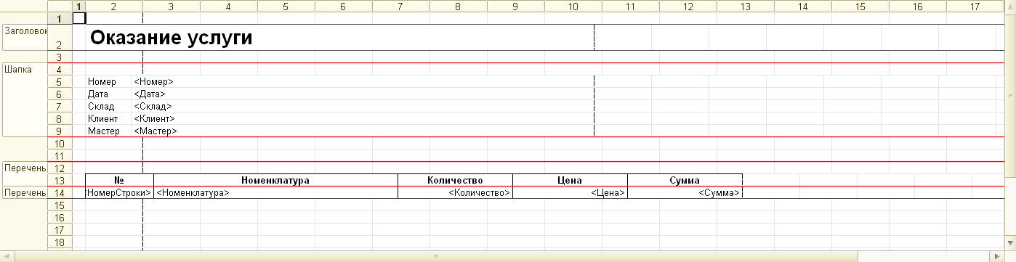
Рис. 11. Структура макета документа «Оказание Услуги»

Макет документа состоит из именованных областей, которые в определенном порядке выводятся на печать.
Те именованные области, которые показываются слева, были созданы с помощью конструктора. Но разработчик имеет возможность сам создавать или удалять области, переименовывать их и т. п.
Добавим новую область для вывода итоговой суммы документа. Для этого выделим мышью две пустые строки под табличной частью документа (строки с номерами 15 и 16) и выполним команду главного меню конфигуратора Таблица - Имена - Назначить имя...
В открывшемся диалоговом окне «Имя» (рис. 12) введем имя «Всего» и нажмем «ОК».
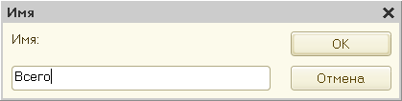
Рис. 12. Ввод имени области макет документа

Чтобы формат добавленных нами строк совпадал с имеющимся форматом заголовка и табличной части документа, изменим ширину колонок.
Для этого потянем мышью в заголовке таблицы за правую границу колонки 2 так, чтобы ее ширина совпала с шириной колонки № в заголовочной части документа. Отпустим мышь.
Платформа предложит создать новый формат для выделенных строк. В открывшемся диалоговом окне (рис. 13) следует нажать «ОК»
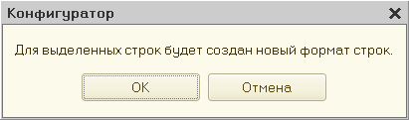
Рис. 13. Запрос на создание нового формата для выделенных строк

Аналогичные действия выполним и для колонок 3, 4, 5 и 6.
В созданной области, в колонке «Цена» введем «Всего», а в колонке «Сумма» - «ВсегоПоДокументу» (рис. 14).
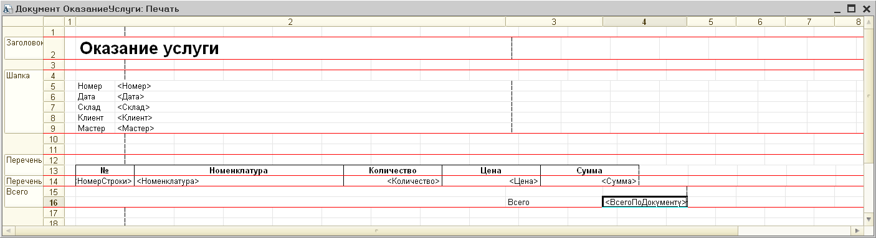
Рис. 14. Создание ячеек для вывода итога

Вызвав палитру свойств для последней заполненной нами ячейки командой «Свойства» в контекстном меню ячейки, в свойстве «Заполнение» (на вкладке «Макет») укажем, что в этой ячейке будет находиться не текст, а параметр (рис. 15).
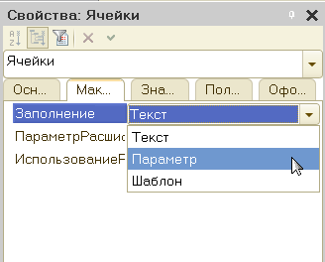
Рис. 15. Задание значения свойства «Заполнение» ячейки «ВсегоПоДокументу»

Каждая ячейка редактируемого нами табличного документа может содержать либо текст, либо некоторый параметр, либо шаблон.
Текст, содержащийся в ячейке, отображается на экране.
Параметр заменяется некоторым значением, которое может быть присвоено ему средствами встроенного языка. Текст, содержащийся в ячейке, является именем этого параметра.
Шаблон представляет собой текстовую строку, в определенные места которой будут вставлены значения параметров.
Указав для ячейки в качестве заполнения значение «Параметр», мы определили параметр области с именем «ВсегоПоДокументу», которому присвоим нужное нам значение при формировании печатной формы.
Откроем модуль менеджера документа «ОказаниеУслуги».
Для этого перейдем на вкладку «Прочее» в окне редактирования объекта конфигурации документ «ОказаниеУслуги» и нажмем кнопку «Модуль менеджера» (рис. 16).
В модуле найдем процедуру «Печать» и отредактируем ее, добавив несколько строк (в приведенном фрагменте они выделены рамкой) (рис. 17).
Смысл добавленного текста состоит в следующем. Мы обращаемся к макету документа «ОказаниеУслуги» по его имени – «Макет».
Используя метод «ПолучитьОбласть()», получаем область «Всего», (которую мы только что добавили к макету) и сохраняем ее в переменнй «ОбластьИтог».
В цикле обхода строк табличной части документа, полученных в результате выполнения запроса, мы накапливаем в переменной «СуммаИтог» значение суммы табличной части документа по колонке «Сумма».
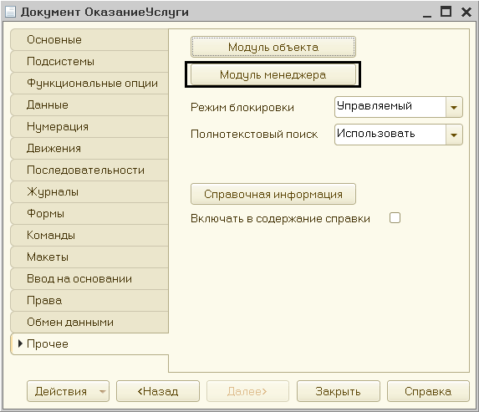
Рис. 16. Открытие модуля менеджера для документа «ОказаниеУслуги»
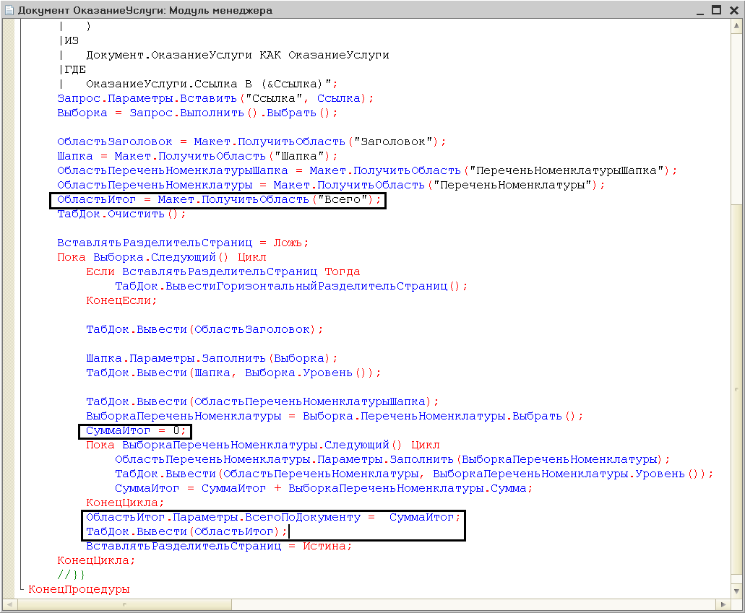
Рис. 17. Редактирование процедуры «Печать»
Затем мы обращаемся к параметру «ВсегоПоДокументу» («ОбластьИтог.Параметры.ВсегоПоДокументу»), находящемуся в области «Всего», и присваиваем ему значение переменной «СуммаИтог».
В заключение мы выводим итоговую область в табличный документ, который будет показан на экране и распечатан пользователем – «ТабДок.Вывести(ОбластьИтог)».
Отображение табличного документа на экране выполняется в обработчике команды «Печать» в модуле этой команды на клиенте, в то время как сама процедура печати, описанная в модуле менеджера документа, выполняется на сервере.
Запустим «1С:Предприятие» в режиме отладки и проверим результат внесенных изменений, получив печатную форму документа «ОказаниеУслуги» (рис. 18).

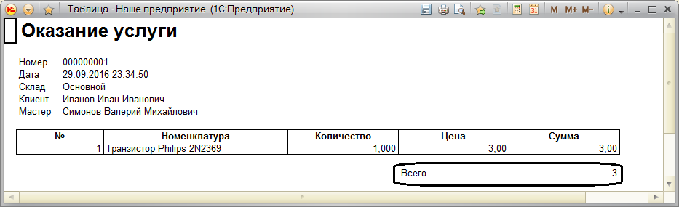
Рис. 18. Печатная форма документа «ОказаниеУслуги»

Подобным образом, создавая именованные области и ячейки макета, используя их свойства и управляя порядком их вывода с помощью встроенного языка, разработчик имеет возможность создать печатную форму любого дизайна.
Чтобы разрабатываемый документ «ОказаниеУслуги», выглядел вполне законченным, добавим итоговую сумму по документу и на его экранную форму, чтобы пользователь мог видеть сумму непосредственно в процессе заполнения табличной части документа. Для этого необходимо выполнить дополнительное редактирование формы.

Редактирование формы
Для редактирования формы документа «ОказаниеУслуги» в режиме конфигурирования, раскроем дерево документа «Оказание Услуги» и дважды щелкнем на форме «ФормаДокумента».
Дважды щелкнем на элементе «ПереченьНоменклатуры» в дереве элементов формы или правой кнопкой мыши откроем для него палитру свойств (командой контекстного меню «Свойства»), рис. 19.
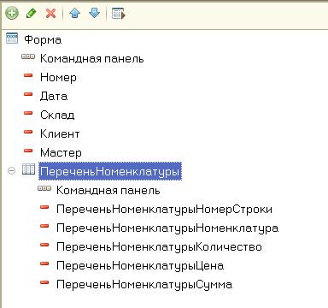
Рис. 19. Вызов палитры свойств табличного поля
Установим на вкладке «Использование» свойство «Подвал», которое определяет наличие подвала у таблицы формы (рис. 20).
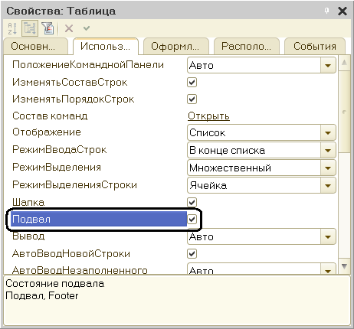
Рис. 20. Установка видимости подвала у табличной части

Затем откроем окно свойств элемента формы «ПереченьНоменклатурыЦена» и установим:
- На вкладке «Основные» свойству «Текст подвала» - значение «Всего:» (рис. 21).
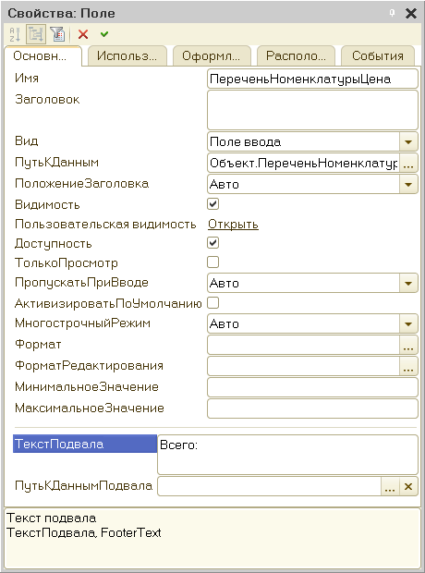
Рис. 21. Установка свойства «Текст подвала»

- На вкладке «Расположение» свойству «Горизонтальное положение в подвале» - значение «Право» (рис. 22).

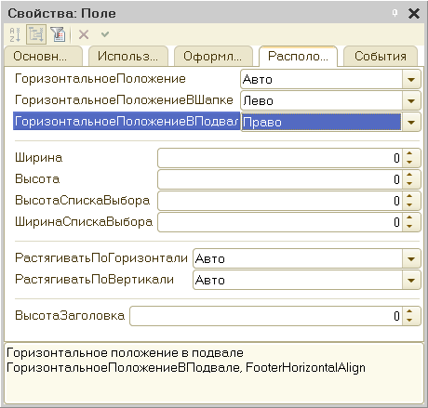
Рис. 22. Установка свойства «Горизонтальное положение в подвале»

- На вкладке «Оформление» свойству «ШрифтПодвала» - начертание «Жирный». Перед установкой данного свойства следует снять флажок «Из стиля» в диалоговом окне «Выбор шрифта», которое открывается кнопкой выбора (рис. 23).
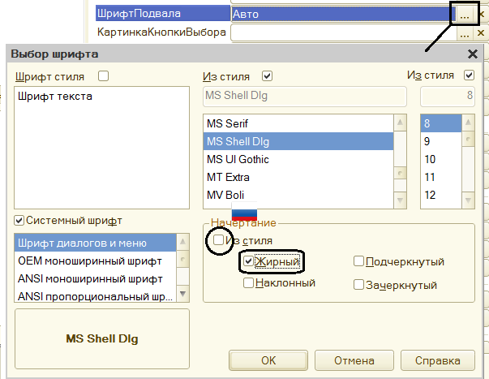
Рис. 23. Установка свойства «ШрифтПодвала»

После этого откроем свойства элемента «ПереченьНоменклатурыСумма» и аналогичным образом установим: «Горизонтальное положение в подвале» - «Право». В свойстве «ШрифтПодвала» изменим начертание на «Жирный».
Для того чтобы в подвале колонки «Сумма» отображался итог по сумме, нажмем на вкладке «Основные» кнопку выбора в поле «ПутьКДаннымПодвала» (рис. 24).
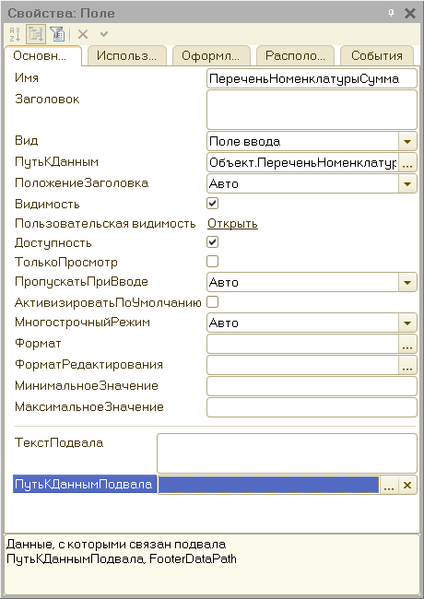
Рис. 24. Выбор данных подвала для колонки «Сумма»

В открывшемся диалоговом окне «Выбор реквизита» (рис. 25) раскроем дерево реквизитов объекта и выберем элемент «ИтогСумма».
Для контроля и проверки выполненных операций запустим «1С:Предприятие» в режиме отладки и откроем форму документа «Оказание услуги» № 1 (рис. 26).
Как видно из данного рисунка, по колонке «Сумма» в табличной части документа, подсчитывается общий итог документа.
Это небольшое изменение, которое было выполнено в форме, на самом деле сильно улучшает ее пользовательский интерфейс и делает ее более удобной в применении.
Подобным образом, используя свойства элементов формы, задавая их значения и изменяя командный интерфейс формы, разработчик имеет возможность создать экранную форму нужного дизайна и поведения.

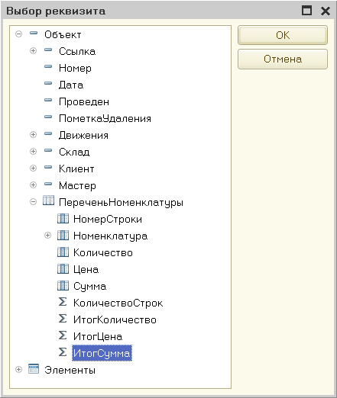
Рис. 25. Выбор реквизита «ИтогСумма» для элемента «ПутьКДаннымПодвала»

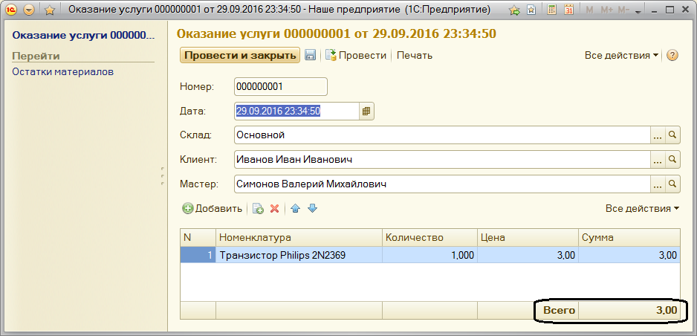
Рис. 26. Форма документа «Оказание услуги» № 1

Порядок защиты лабораторной работы
Для защиты лабораторной работы необходимо:
- Запустить полученную программу для демонстрации основных операций.
- Ответить на вопросы преподавателя.

Контрольные вопросы
- Для чего предназначен объект конфигурации «Макет»?
- Что такое конструктор печати?
- Как создать макет с помощью конструктора печати?
- Как изменить табличный документ?
- В чем состоит разница в заполнении ячейки табличного документа текстом, параметром и шаблоном?
- Как с помощью встроенного языка вывести в табличный документ новую область?
- Как изменить внешний вид и поведение элемента формы?
- Как отобразить сумму по колонке таблицы?

